รายงานผลการปฏิบัติงาน
Packet Tracer Lab 11.5.1
เรื่อง: เปรียบเทียบอุปกรณ์ Layer 2 และ Layer 3

1. วัตถุประสงค์ของการปฏิบัติงาน
● ส่วนที่ 1: เปรียบเทียบสวิตช์ Layer 2 และ Layer 3 (Compare Layer 2 and Layer 3 Switches)
● ส่วนที่ 2: เปรียบเทียบสวิตช์ Layer 3 กับเราเตอร์ (Compare a Layer 3 Switch and a Router)

2. ภาพรวมสถานการณ์ (Background / Scenario)
ในการปฏิบัติงานนี้ ผู้ปฏิบัติงานจะใช้คำสั่งต่าง ๆ เพื่อตรวจสอบโทโพโลยีเครือข่ายทั้งสามรูปแบบ และเปรียบเทียบความเหมือนและความแตกต่างระหว่างสวิตช์รุ่น 2960 และรุ่น 3650 รวมถึงเปรียบเทียบตารางเส้นทาง (routing table) ของเราเตอร์รุ่น 4321 กับสวิตช์รุ่น 3650 โดยอุปกรณ์หลักที่ใช้ในห้องปฏิบัติการ ได้แก่ D1 และ D2 (Catalyst 3650, Layer 3 switch), ASw-1 (Catalyst 2960, Layer 2 switch), และ R1, R2 (เราเตอร์ ISR 4321/K9)

3. โทโพโลยีเครือข่าย (Network Topology)
ห้องปฏิบัติการนี้ประกอบด้วยกลุ่มเครือข่ายย่อย 3 กลุ่มที่แยกจากกันทางกายภาพ เพื่อสาธิตการเปรียบเทียบอุปกรณ์คนละคู่กัน ดังนี้
● กลุ่มที่ 1: PC1 – ASw-1 (สวิตช์ Layer 2) – D1 (สวิตช์ Layer 3) – PC2 ➜ สาธิตความแตกต่างระหว่างสวิตช์ Layer 2 และ Layer 3
● กลุ่มที่ 2: PC3 – D1 (สวิตช์ Layer 3) – R1 (เราเตอร์) – PC4 ➜ สาธิตความแตกต่างระหว่างสวิตช์ Layer 3 และเราเตอร์
● กลุ่มที่ 3: PC5, PC6 – D2 – R2 – PC7 (ใช้โพรโทคอล OSPF ระหว่าง D2 และ R2) ➜ สาธิตการแลกเปลี่ยนเส้นทางระหว่างสวิตช์ Layer 3 กับเราเตอร์
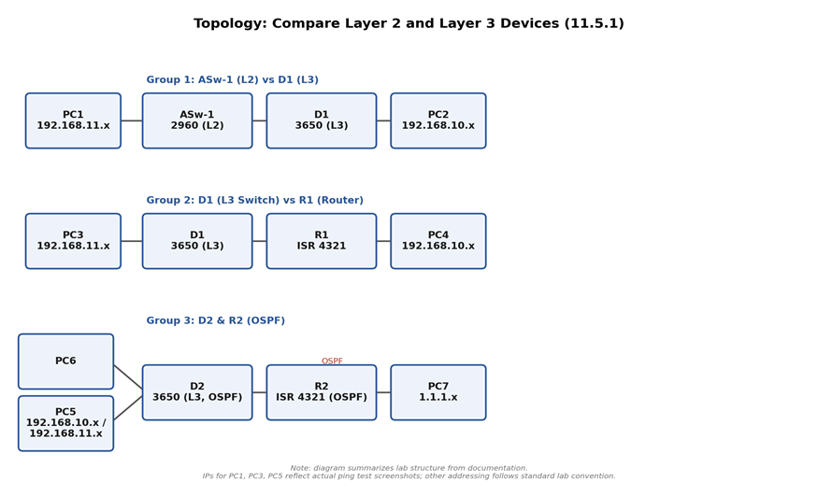
ภาพที่ 1: ผังโทโพโลยีเครือข่ายโดยสรุปของห้องปฏิบัติการ

3.1 ตารางกำหนดที่อยู่ IP (IP Addressing Table)
หมายเหตุ: ที่อยู่ IP ที่มีเครื่องหมาย * เป็นค่าที่ตรวจสอบได้จริงจากผลการทดสอบ ping บนหน้าจอ Command Prompt ของ PC1, PC3 และ PC5 (ดูหัวข้อที่ 4) ส่วนที่อยู่ IP ของอุปกรณ์อื่นที่ไม่ปรากฏในภาพหน้าจอ ได้กำหนดขึ้นตามรูปแบบการออกแบบมาตรฐานของห้องปฏิบัติการชุดนี้ เนื่องจากไฟล์ .pka เป็นไฟล์ไบนารีที่เข้ารหัสไว้ ไม่สามารถเปิดอ่านค่าคอนฟิกทั้งหมดได้โดยตรงนอกโปรแกรม Cisco Packet Tracer
อุปกรณ์ | อินเทอร์เฟซ | ที่อยู่ IP | ซับเน็ตมาสก์ | เกตเวย์
D1 | VLAN 10 (SVI) / G1/1/1 | 192.168.10.1 | 255.255.255.0 | —
D1 | VLAN 11 (SVI) / G1/1/2 | 192.168.11.1 | 255.255.255.0 | —
ASw-1 | VLAN 1 (management) | 192.168.11.2 | 255.255.255.0 | 192.168.11.1
R1 | G0/0/0 | 192.168.10.1 | 255.255.255.0 | —
R1 | G0/0/1 | 192.168.11.1 | 255.255.255.0 | —
D2 | VLAN 10 (SVI) | 192.168.10.1 | 255.255.255.0 | —
D2 | อินเทอร์เฟซเชื่อมต่อ R2 | 192.168.11.2 | 255.255.255.0 | —
R2 | อินเทอร์เฟซเชื่อมต่อ D2 | 192.168.11.1 | 255.255.255.0 | —
R2 | LAN ฝั่ง PC7 | 1.1.1.1 | 255.255.255.0 | —
PC1 | NIC | 192.168.11.10 * | 255.255.255.0 | 192.168.11.1
PC2 | NIC | 192.168.10.10 | 255.255.255.0 | 192.168.10.1
PC3 | NIC | 192.168.11.10 * | 255.255.255.0 | 192.168.11.1
PC4 | NIC | 192.168.10.10 | 255.255.255.0 | 192.168.10.1
PC5 | NIC | 192.168.10.10 / 192.168.11.10 * | 255.255.255.0 | 192.168.10.1
PC6 | NIC | 192.168.10.11 | 255.255.255.0 | 192.168.10.1
PC7 | NIC | 1.1.1.10 | 255.255.255.0 | 1.1.1.1

4. ผลการทดสอบการเชื่อมต่อ (Connectivity Verification)
ทำการทดสอบ ping ข้ามเครือข่ายจากเครื่อง PC แต่ละกลุ่ม เพื่อยืนยันว่าอุปกรณ์ Layer 3 (ทั้ง D1, D2 และ R1, R2) สามารถกำหนดเส้นทาง (route) แพ็กเก็ตข้ามเครือข่ายย่อยได้สำเร็จ

4.1 PC1 ping 192.168.11.10 (กลุ่มที่ 1: ASw-1 / D1)
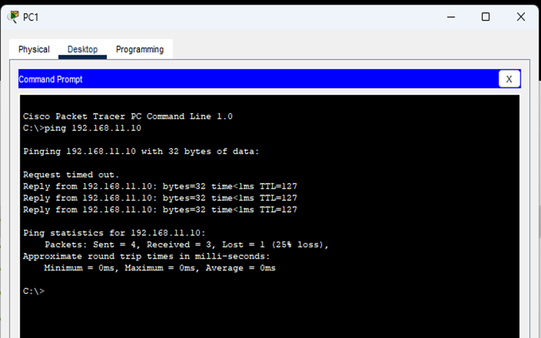
ผลลัพธ์: ส่งแพ็กเก็ตทั้งหมด 4 แพ็กเก็ต ได้รับการตอบกลับ 3 แพ็กเก็ต สูญหาย 1 แพ็กเก็ต (25% loss) — แพ็กเก็ตแรกหมดเวลา (Request timed out) เนื่องจากต้องใช้เวลาในการแปลงที่อยู่ด้วย ARP (Address Resolution Protocol) ก่อนการสื่อสารครั้งแรก ซึ่งเป็นพฤติกรรมปกติของเครือข่าย IP

4.2 PC3 ping 192.168.11.10 (กลุ่มที่ 2: D1 / R1)
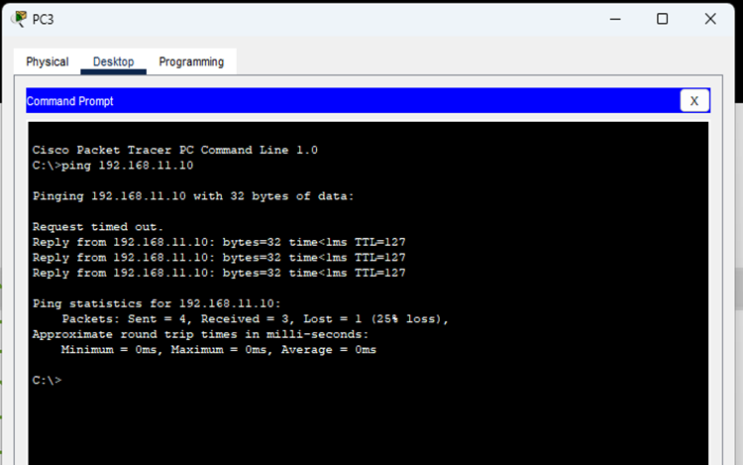
ผลลัพธ์: เช่นเดียวกับ PC1 คือส่ง 4 แพ็กเก็ต ได้รับตอบกลับ 3 แพ็กเก็ต สูญหาย 1 แพ็กเก็ตในรอบแรกจากสาเหตุ ARP delay เท่านั้น เวลาตอบสนอง (RTT) อยู่ในระดับต่ำกว่า 1 ms แสดงว่าเส้นทางระหว่าง D1 และ R1 ทำงานได้ปกติ

4.3 PC5 ping 192.168.10.10 และ 192.168.11.10 (กลุ่มที่ 3: D2 / R2, OSPF)
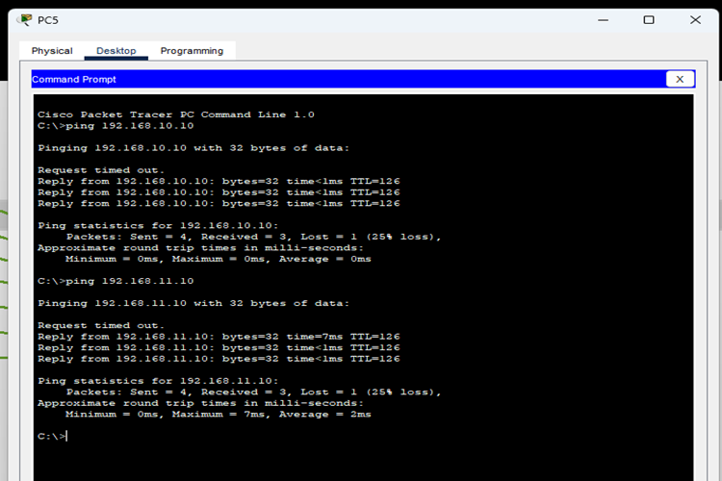
ผลลัพธ์: PC5 สามารถ ping ไปยังทั้งสองเครือข่าย (192.168.10.0/24 และ 192.168.11.0/24) ได้สำเร็จ โดยมีอัตราสูญหาย 25% เฉพาะแพ็กเก็ตแรกของแต่ละคำสั่งจากสาเหตุ ARP เช่นกัน และเวลาตอบสนองเฉลี่ยของ 192.168.11.10 สูงกว่าเล็กน้อย (เฉลี่ย 2 ms เทียบกับ 0 ms) ซึ่งสอดคล้องกับระยะทางที่ไกลกว่าหนึ่ง hop ผ่านโพรโทคอล OSPF ระหว่าง D2 และ R2
สรุปผลการทดสอบ: การเชื่อมต่อทั้งสามกลุ่มเครือข่ายสำเร็จสมบูรณ์ (มี full connectivity) ยืนยันว่าอุปกรณ์ Layer 3 ทั้ง D1, D2 และ R1, R2 ทำหน้าที่กำหนดเส้นทางระหว่างเครือข่ายย่อยได้อย่างถูกต้อง ถึงแม้ในบางกรณีจะไม่มีเราเตอร์แยกต่างหากก็ตาม

5. ตัวอย่างคำสั่งกำหนดค่าที่เกี่ยวข้อง (Configuration Reference)
เนื่องจากไฟล์ .pka เป็นไฟล์ข้อมูลไบนารีที่ถูกเข้ารหัสไว้เฉพาะสำหรับโปรแกรม Cisco Packet Tracer เท่านั้น จึงไม่สามารถแยกข้อความ running-config ดิบออกมาได้โดยไม่เปิดผ่านโปรแกรมจริง หัวข้อนี้จึงแสดง "ตัวอย่างชุดคำสั่ง" ที่สอดคล้องกับพฤติกรรมและผลลัพธ์ที่ปรากฏในเอกสารประกอบและภาพหน้าจอ เพื่อประกอบความเข้าใจ ไม่ใช่ค่าที่ดึงออกมาจากไฟล์โดยตรง หากต้องการ running-config ที่ถูกต้องครบถ้วน แนะนำให้เปิดไฟล์ .pka ด้วยโปรแกรม Cisco Packet Tracer แล้วใช้คำสั่ง show run บนอุปกรณ์แต่ละตัว

5.1 D1 (Catalyst 3650) — กำหนดพอร์ตเป็น Layer 3 และเปิดใช้งาน IP Routing
D1(config)# ip routing
D1(config)# interface GigabitEthernet1/1/1
D1(config-if)# no switchport
D1(config-if)# ip address 192.168.10.1 255.255.255.0
D1(config-if)# no shutdown
D1(config-if)# exit
D1(config)# interface GigabitEthernet1/1/2
D1(config-if)# no switchport
D1(config-if)# ip address 192.168.11.1 255.255.255.0
D1(config-if)# no shutdown

5.2 ASw-1 (Catalyst 2960) — กำหนด SVI สำหรับการจัดการระยะไกล
ASw-1(config)# interface vlan 1
ASw-1(config-if)# ip address 192.168.11.2 255.255.255.0
ASw-1(config-if)# no shutdown
ASw-1(config-if)# exit
ASw-1(config)# ip default-gateway 192.168.11.1

5.3 R1 (ISR 4321) — กำหนดที่อยู่ IP บนอินเทอร์เฟซกายภาพ
R1(config)# interface GigabitEthernet0/0/0
R1(config-if)# ip address 192.168.10.1 255.255.255.0
R1(config-if)# no shutdown

5.4 D2 และ R2 — เปิดใช้งาน OSPF
D2(config)# router ospf 1
D2(config-router)# network 192.168.10.0 0.0.0.255 area 0
D2(config-router)# network 192.168.11.0 0.0.0.255 area 0

R2(config)# router ospf 1
R2(config-router)# network 192.168.11.0 0.0.0.255 area 0
R2(config-router)# network 1.1.1.0 0.0.0.255 area 0

6. เปรียบเทียบคุณสมบัติทางกายภาพของสวิตช์ (Part 1, Step 1)
รายการเปรียบเทียบ | 2960 (ASw-1) — Layer 2 | 3650 (D1) — Layer 3
จำนวนพอร์ตกายภาพ | 26 พอร์ต | 24 พอร์ตแบบติดตั้งถาวร + 4 พอร์ตแบบโมดูล (รองรับโมดูล SFP)
พอร์ต Fast Ethernet / Gigabit Ethernet | Fast Ethernet 24 พอร์ต, Gigabit Ethernet 2 พอร์ต | Gigabit Ethernet ทั้งหมด: 24 พอร์ตแบบติดตั้งถาวร + 4 พอร์ตแบบโมดูล
ความเร็วที่รองรับ | Fast Ethernet 10/100 Mb/s | Gigabit Ethernet สูงสุด 1000 Mb/s
โครงสร้างอุปกรณ์ (Modular) | ไม่เป็นแบบโมดูล | เป็นแบบโมดูล (รองรับโมดูล SFP เพิ่มเติม)

7. คำถามท้ายปฏิบัติการและคำตอบ (Questions and Answers)

ส่วนที่ 1: เปรียบเทียบสวิตช์ Layer 2 และ Layer 3
คำถามที่ 1: สวิตช์แต่ละตัวมีพอร์ตกายภาพกี่พอร์ต?
คำตอบ: สวิตช์รุ่น 2960 มีพอร์ตทั้งหมด 26 พอร์ต ส่วนสวิตช์รุ่น 3650 มีพอร์ตแบบติดตั้งถาวร 24 พอร์ต และพอร์ตแบบโมดูลอีก 4 พอร์ตที่รองรับโมดูล SFP
คำถามที่ 2: แต่ละสวิตช์มีพอร์ต Fast Ethernet และ Gigabit Ethernet กี่พอร์ต?
คำตอบ: สวิตช์รุ่น 2960 มีพอร์ต Fast Ethernet 24 พอร์ต และพอร์ต Gigabit Ethernet 2 พอร์ต ส่วนสวิตช์รุ่น 3650 มีพอร์ต Gigabit Ethernet ทั้งหมด คือพอร์ตแบบติดตั้งถาวร 24 พอร์ต และพอร์ตแบบโมดูลอีก 4 พอร์ต
คำถามที่ 3: ความเร็วในการรับส่งข้อมูลของพอร์ต Fast Ethernet และ Gigabit Ethernet บนสวิตช์แต่ละตัวเป็นเท่าใด?
คำตอบ: พอร์ต Fast Ethernet รองรับความเร็ว 10/100 Mb/s ส่วนพอร์ต Gigabit Ethernet รองรับความเร็วสูงสุดถึง 1000 Mb/s
คำถามที่ 4: สวิตช์ทั้งสองตัวมีตัวใดที่มีโครงสร้างแบบโมดูล (modular) หรือไม่?
คำตอบ: มี ได้แก่สวิตช์รุ่น 3650 ซึ่งสามารถเพิ่มโมดูลเสริม เช่น โมดูล SFP ได้ ในขณะที่สวิตช์รุ่น 2960 ไม่ใช่แบบโมดูล
คำถามที่ 5: ความแตกต่างระหว่างสวิตช์ Layer 2 และสวิตช์ Layer 3 คืออะไร?
คำตอบ: สวิตช์ Layer 2 ตัดสินใจส่งต่อข้อมูล (forwarding) โดยอาศัยที่อยู่ Layer 2 หรือ MAC address เท่านั้น ในขณะที่พอร์ตของสวิตช์ Layer 3 สามารถกำหนดค่าให้ทำงานเป็นอินเทอร์เฟซที่มีที่อยู่ IP ได้เช่นเดียวกับเราเตอร์ และยังสามารถกำหนดค่าโพรโทคอลการจัดเส้นทาง (routing protocol) ได้เช่นเดียวกับเราเตอร์อีกด้วย
คำถามที่ 6: ความแตกต่างระหว่างอินเทอร์เฟซทางกายภาพของสวิตช์ (physical interface) กับอินเทอร์เฟซ VLAN คืออะไร?
คำตอบ: อินเทอร์เฟซทางกายภาพของสวิตช์ใช้สำหรับเชื่อมต่ออุปกรณ์ปลายทางเข้ากับเครือข่ายจริง ในขณะที่อินเทอร์เฟซ VLAN (SVI) เป็นอินเทอร์เฟซเสมือนที่ใช้กำหนดที่อยู่ IP ให้กับตัวสวิตช์เอง เพื่อให้สามารถบริหารจัดการ (manage) สวิตช์จากระยะไกลได้
คำถามที่ 7: สวิตช์รุ่น 2960 และ 3650 ทำงานอยู่ในเลเยอร์ใด?
คำตอบ: สวิตช์รุ่น 2960 ทำงานที่ Layer 2 เพียงอย่างเดียว ส่วนสวิตช์รุ่น 3650 สามารถทำงานได้ทั้งที่ Layer 2 และ Layer 3
คำถามที่ 8: เมื่อตรวจสอบค่าคอนฟิกด้วยคำสั่ง show run บน D1 และ ASw-1 พบความแตกต่างกันหรือไม่ อย่างไร?
คำตอบ: พบความแตกต่าง กล่าวคือพอร์ตทั้งหมดของ D1 เป็น Gigabit Ethernet ในขณะที่ ASw-1 (2960) ส่วนใหญ่เป็นพอร์ต Fast Ethernet และมีพอร์ต Gigabit Ethernet เพียง 2 พอร์ตซึ่งมักใช้สำหรับเชื่อมต่อระหว่างสวิตช์ (uplink) นอกจากนี้การตั้งชื่อพอร์ตของ D1 ยังใช้รูปแบบ stack-module-port ที่แตกต่างออกไป และ D1 มีพอร์ตที่ถูกกำหนดค่าด้วยคำสั่ง no switchport พร้อมกำหนดที่อยู่ IP และซับเน็ตมาสก์บนพอร์ต G1/1/1 และ G1/1/2 รวมถึง D1 ยังเปิดใช้งานการจัดเส้นทางด้วยคำสั่ง ip routing ซึ่ง ASw-1 ไม่มี
คำถามที่ 9: เหตุใดคำสั่ง show ip route จึงใช้งานไม่ได้บน ASw-1 แต่ใช้งานได้บน D1?
คำตอบ: เนื่องจาก D1 เป็นอุปกรณ์ที่ทำงานได้ทั้ง Layer 2 และ Layer 3 จึงสามารถทำหน้าที่เป็นสวิตช์ Layer 2 ได้ตามปกติ ในขณะเดียวกันก็สามารถจัดเส้นทาง (route) แพ็กเก็ตโดยอาศัยข้อมูล Layer 3 (ที่อยู่ IP) ได้ด้วย ซึ่งเป็นความสามารถที่สวิตช์ทั่วไปไม่มี ในทางกลับกัน ASw-1 เป็นสวิตช์ Layer 2 เท่านั้น จึงไม่มีตารางเส้นทาง (routing table) ให้แสดงผล

ส่วนที่ 2: เปรียบเทียบสวิตช์ Layer 3 กับเราเตอร์
คำถามที่ 10: เมื่อเปิดแท็บ Physical ของ D1 และ R1 พบความเหมือนและความแตกต่างกันหรือไม่ อย่างไร?
คำตอบ: ทั้งสองอุปกรณ์มีความเหมือนกันตรงที่มีพอร์ตคอนโซล (console), พอร์ต USB และอินเทอร์เฟซ Gigabit Ethernet เหมือนกัน ทั้ง D1 และ R1 ต่างก็เป็นอุปกรณ์แบบโมดูลที่สามารถเพิ่มอินเทอร์เฟซประเภทต่าง ๆ ได้ แต่ R1 มีอินเทอร์เฟซแบบ Serial และ Asynchronous เพิ่มเติมซึ่ง D1 ไม่มี เพราะ D1 มีเฉพาะอินเทอร์เฟซประเภท Ethernet เท่านั้น (สามารถใช้แบบทองแดงหรือใยแก้วนำแสงได้ขึ้นอยู่กับโมดูลที่ติดตั้ง) นอกจากนี้ D1 ยังมีจำนวนพอร์ต Gigabit Ethernet มากกว่า R1 อย่างชัดเจน
คำถามที่ 11: จากการตรวจสอบด้วยคำสั่ง show run บน R1 และ D1 พบความแตกต่างกันอย่างไร?
คำตอบ: R1 และ D1 มีการกำหนดที่อยู่ IP ชุดเดียวกัน แต่กำหนดไว้บนอินเทอร์เฟซคนละประเภทกัน กล่าวคือ D1 กำหนดที่อยู่ IP บนพอร์ตสวิตช์ที่ถูกปรับให้เป็นอินเทอร์เฟซ Layer 3 ในขณะที่ R1 กำหนดบนอินเทอร์เฟซเราเตอร์ตามปกติ
คำถามที่ 12: คำสั่งใดที่ใช้กำหนดค่าที่อยู่ IP บนอินเทอร์เฟซทางกายภาพของ D1?
คำตอบ: คำสั่ง no switchport ซึ่งเปลี่ยนพอร์ตของสวิตช์ให้ทำงานเป็นอินเทอร์เฟซ Layer 3 คล้ายกับอินเทอร์เฟซของเราเตอร์
คำถามที่ 13: เมื่อเปรียบเทียบตารางเส้นทาง (show ip route) ของ R1 และ D1 พบความเหมือนหรือความแตกต่างกันหรือไม่?
คำตอบ: รหัสเส้นทาง (route codes) ที่แสดงเหมือนกันเป็นส่วนใหญ่ ยกเว้นว่าเราเตอร์จะมีรหัส L (Local) ซึ่งหมายถึงลิงก์ที่กำหนดค่าไว้บนอินเทอร์เฟซทางกายภาพของ R1 โดยตรง ในขณะที่ตารางเส้นทางของสวิตช์ไม่มีรหัสนี้ อย่างไรก็ตาม ทั้งสองอุปกรณ์แสดงเครือข่าย (network) เดียวกันในตารางเส้นทาง
คำถามที่ 14: เมื่อวิเคราะห์ตารางเส้นทางของ R2 และ D2 พบสิ่งใหม่ที่ไม่ปรากฏในการเปรียบเทียบ R1 และ D1 หรือไม่?
คำตอบ: ทั้ง R2 และ D2 มีการกำหนดค่าโพรโทคอลการจัดเส้นทางแบบไดนามิก OSPF และทั้งสองอุปกรณ์ต่างเรียนรู้เครือข่ายซึ่งกันและกันผ่านโพรโทคอลนี้
คำถามที่ 15: เครือข่ายใดในตารางเส้นทางของ D2 ที่เรียนรู้มาจาก R2?
คำตอบ: เครือข่าย 1.1.1.0/24 เป็นเครือข่ายที่ D2 เรียนรู้มาจาก R2 ผ่านโพรโทคอล OSPF
คำถามที่ 16: อุปกรณ์ใดที่ทำหน้าที่ให้การสื่อสารระหว่างเครือข่าย (inter-network communication) เกิดขึ้นได้?
คำตอบ: เราเตอร์ (Router) หรือสวิตช์แบบหลายเลเยอร์ (multilayer switch / Layer 3 switch)
คำถามที่ 17: เหตุใดจึงสามารถ ping ข้ามเครือข่ายได้สำเร็จ ทั้งที่ไม่มีเราเตอร์อยู่ในบางโทโพโลยี?
คำตอบ: เพราะสวิตช์แบบหลายเลเยอร์ (multilayer switch) สามารถจัดเส้นทางระหว่างเครือข่ายได้ ตราบใดที่มีการกำหนดที่อยู่ IP และเปิดใช้งานคำสั่ง ip routing ไว้แล้ว และหากต้องการใช้งานโพรโทคอลการจัดเส้นทางแบบไดนามิก เช่น OSPF บนสวิตช์ ก็จำเป็นต้องเปิดใช้งาน ip routing เช่นกัน นอกจากนี้ยังต้องใช้คำสั่ง no switchport บนอินเทอร์เฟซที่ต้องการ เพื่อให้สามารถกำหนดที่อยู่ IP และซับเน็ตมาสก์บนอินเทอร์เฟซทางกายภาพของสวิตช์ได้
คำถามที่ 18: (คำถามพิเศษ) เราเรียกเราเตอร์ว่าเป็นอุปกรณ์ Layer 3 และเรียกสวิตช์ทั่วไป (ที่ไม่ใช่ Layer 3) ว่าเป็นอุปกรณ์ Layer 2 แต่เหตุใดเราจึงสามารถกำหนดที่อยู่ IP บนอินเทอร์เฟซการจัดการ (SVI) ของสวิตช์ Layer 2 ได้?
คำตอบ: สวิตช์ Layer 2 แบบที่สามารถบริหารจัดการได้ (managed switch) เช่น Cisco Catalyst 2960 มีเซิร์ฟเวอร์ฝังตัวอยู่ภายใน (embedded server) ที่สามารถเข้าถึงได้ผ่านระดับ Layer 3 เซิร์ฟเวอร์นี้เปิดให้เข้าถึงผ่าน Telnet, SSH หรือ HTTP จากเครือข่ายภายนอกได้ เพื่อให้สามารถบริหารจัดการและกำหนดค่าสวิตช์จากระยะไกลได้ ทั้งนี้ควรมองว่าฟังก์ชันการบริหารจัดการนี้แยกออกจากฟังก์ชันการส่งต่อข้อมูล (data forwarding) ซึ่งยังคงทำงานอยู่ที่ Layer 2 เช่นเดิม

8. สรุปผลการปฏิบัติงาน (Conclusion)
จากการปฏิบัติงานนี้สรุปได้ว่า สวิตช์ Layer 2 (เช่น Catalyst 2960) เหมาะสำหรับการเชื่อมต่ออุปกรณ์ปลายทางภายในเครือข่ายเดียวกัน โดยตัดสินใจส่งต่อข้อมูลจากที่อยู่ MAC เท่านั้น ในขณะที่สวิตช์ Layer 3 (เช่น Catalyst 3650) มีความสามารถเพิ่มเติมในการจัดเส้นทางระหว่างเครือข่าย (inter-VLAN routing) ได้เช่นเดียวกับเราเตอร์ โดยอาศัยคำสั่ง ip routing และ no switchport สำหรับเราเตอร์ (เช่น ISR 4321) ยังคงมีข้อได้เปรียบเฉพาะทางในการรองรับอินเทอร์เฟซหลากหลายประเภท เช่น Serial และ Asynchronous ซึ่งเหมาะกับการเชื่อมต่อ WAN ผลการทดสอบ ping ในทั้งสามกลุ่มเครือข่ายยืนยันว่าอุปกรณ์ Layer 3 ทุกตัวสามารถจัดเส้นทางแพ็กเก็ตข้ามเครือข่ายย่อยได้อย่างถูกต้องและสมบูรณ์

9. ภาคผนวก: ข้อจำกัดของการจัดทำรายงาน
ไฟล์ต้นฉบับ .pka ที่แนบมาเป็นไฟล์รูปแบบไบนารีที่เข้ารหัสไว้เฉพาะสำหรับโปรแกรม Cisco Packet Tracer จึงไม่สามารถแยกข้อความคอนฟิกูเรชัน (running-config) ทั้งหมดออกมาได้โดยอัตโนมัตินอกโปรแกรมดังกล่าว รายงานฉบับนี้จึงอ้างอิงค่าที่อยู่ IP และผลการทดสอบจากภาพหน้าจอที่แนบมาโดยตรง (PC1, PC3, PC5) ประกอบกับคำอธิบายและคำตอบจากเอกสารคู่มืออาจารย์ (Instructor Version) ที่แนบมา ส่วนที่อยู่ IP และคำสั่งกำหนดค่าของอุปกรณ์อื่น ๆ ที่ไม่ปรากฏในภาพหน้าจอ เป็นตัวอย่างที่สอดคล้องกับรูปแบบมาตรฐานของห้องปฏิบัติการชุดนี้ หากต้องการค่าที่ตรงกับไฟล์จริงทั้งหมด แนะนำให้เปิดไฟล์ .pka ด้วยโปรแกรม Cisco Packet Tracer แล้วคัดลอกผลลัพธ์จากคำสั่ง show running-config บนอุปกรณ์แต่ละตัวโดยตรง

